## 陈锋——基于联邦学习的投毒攻击模型及防御算法研究

修改建议：

1、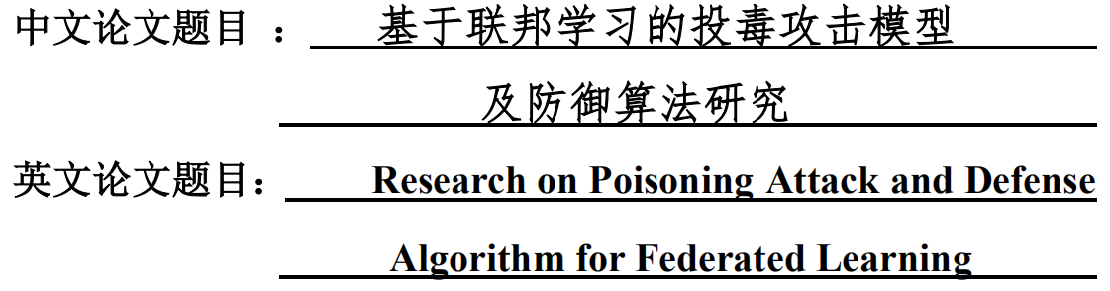英文，好像少一个“model”

2、**摘要 ，**一般是阐述该毕业论文的主要工作，可以按章节写，也可以按主要内容点分段写；“在多个数据集上开展实验获得以下结论:”一般是放在“**第 6 章 总结与展望**”。因此，摘要后部分内容与现在 第6章内容 对调一下，似乎更合乎一般学位论文的套路。

3、参考文献格式不规范，例如：

没有页码

有的甚至 卷或者期，都没有：



4、文献标注：

一句很短的话，用不着标注2个参考文献；

、等图、公式，不是完全自己画的，一定要标注参考文献。

5、图表格式：

（1）图、表中文字，比正文字体小一号；（2）排版一定要尽量美观

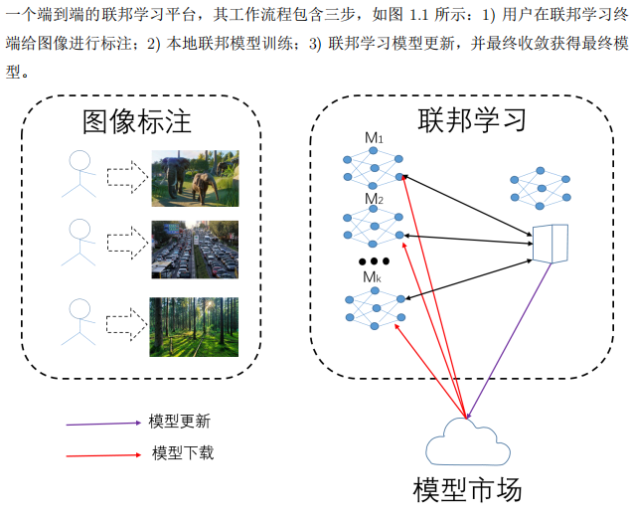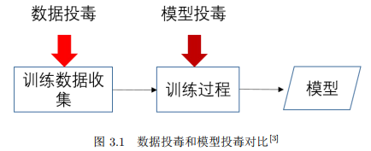等，真的不好看。

6、表格，要么统一三线表，要么就都不用三线表

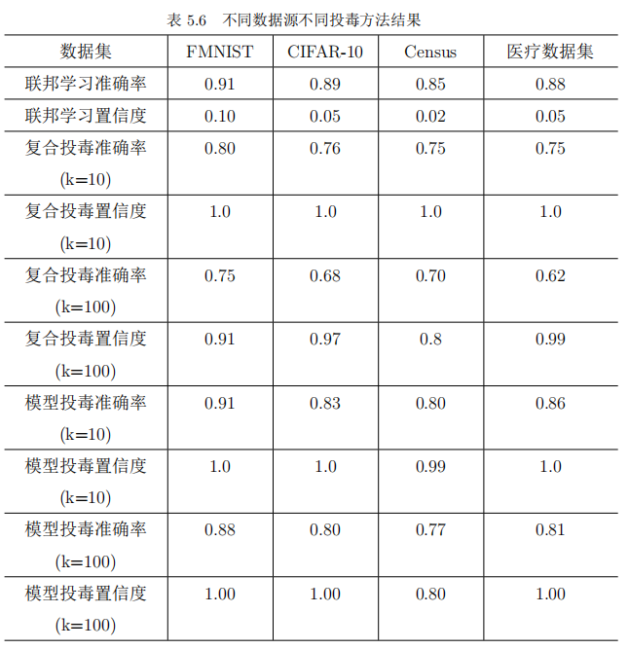

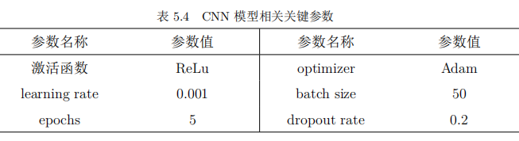

7、图名称、说明，最好规范化一些，例如

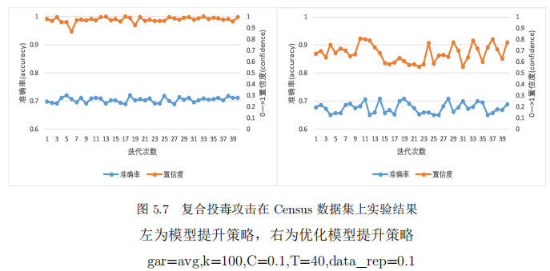

可以标注 如a（上面左）、b（上面右），然后 在正文里去对它们做说明，而不是现在这样在图名称下说明。

## 崔颖华——基于注意力机制的图结构数据分类问题研究

1、题目与目录，至少在用词上， 似乎 不是非常一致

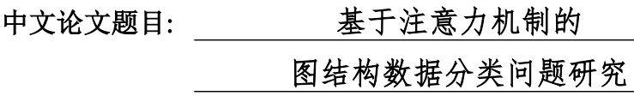





目录是 神经网络模型 而大论文标题 是 图结构数据分类

如下修改不知道是否合适：

第 3 章 基于注意力机制的节点分类中高阶图卷积神经网络模型

第 4 章 基于注意力机制的图分类中循环神经网络模型

2、文献标注：

图、公式，不是完全自己的，一定要标注参考文献。

例如：

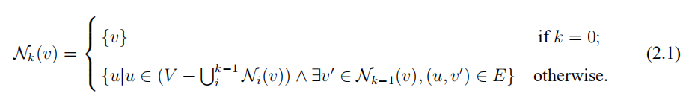



3、一段文字，千万不要被 一个图或者表， 分割开，例如：

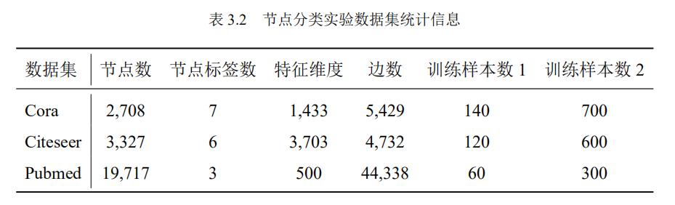

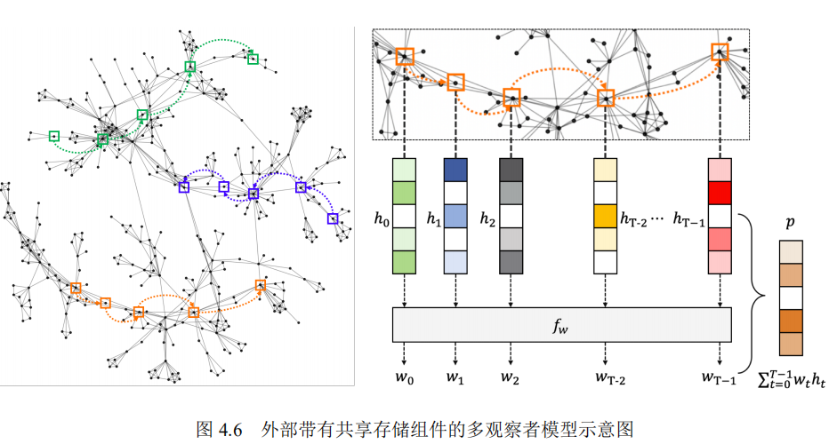

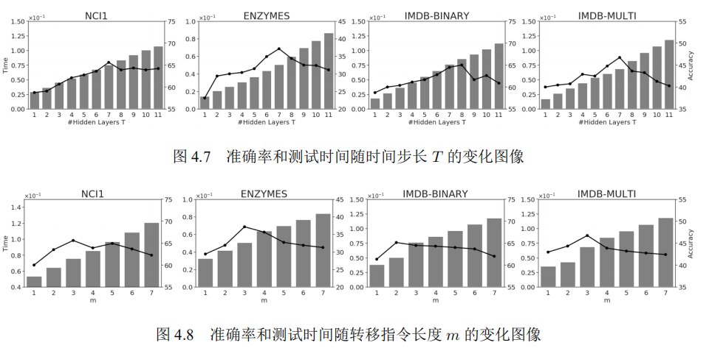

此外，类似 图4.8 ， 最好给每个小图也标注上 (a)、(b)、。。。，这样的话，正文里对图解释时也方便说。

4、表格，要么统一三线表，要么就都不用三线表

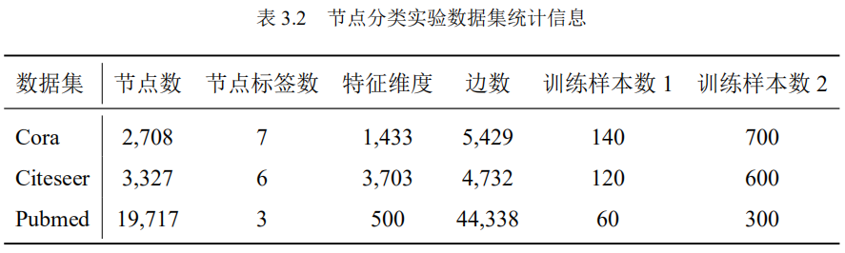

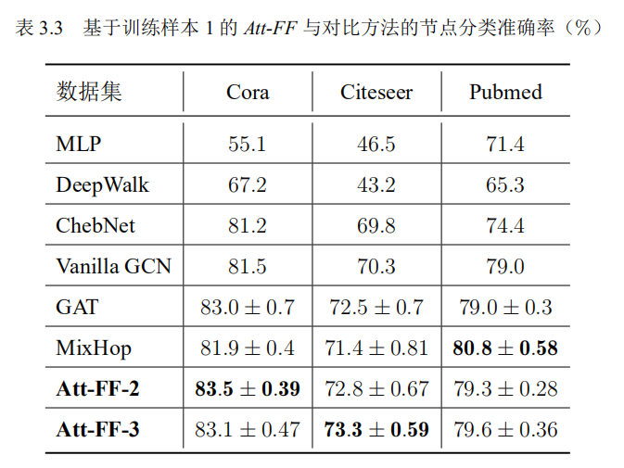

5、参考文献格式不规范，例如：



没有页码

有的甚至 卷或者期，都没有：





## 谭哲越——基于强化学习的服务模式建模与优化方法研究

1、毕业论文题目与目录标题的呼应不是很好：

题目：服务模式建模与优化方法

目录：

第 4 章 基于强化学习的服务模式资源分配、第 5 章 基于强化学习的服务模式流程构造

如下修改，不知道是否合适：

基于强化学习的服务模式建模及其资源分配与流程构造研究

2、可以增加一个 章节或者主要内容之间的逻辑关系图

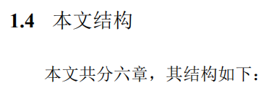

3、文献标注：

图、公式，不是完全自己的，一定要标注参考文献。例如：

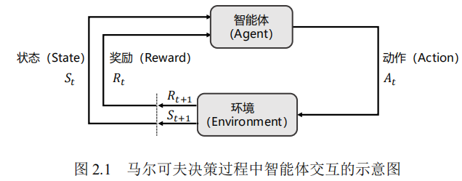

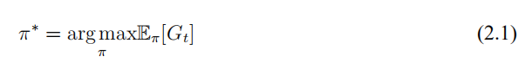

4、一段文字，千万不要被 一个图或者表， 分割开，例如：

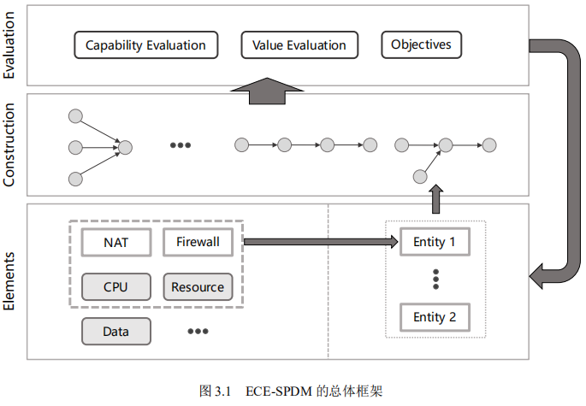

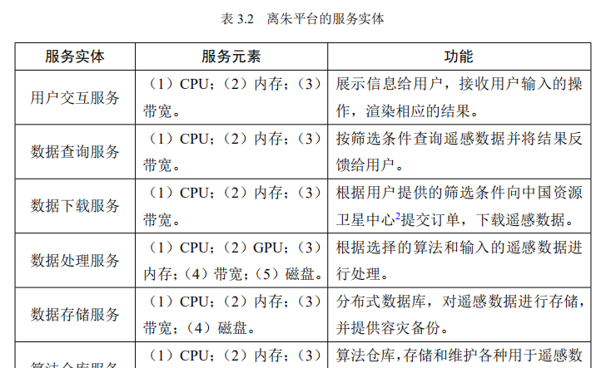

5、一个段落，缩进2个字符，例如：

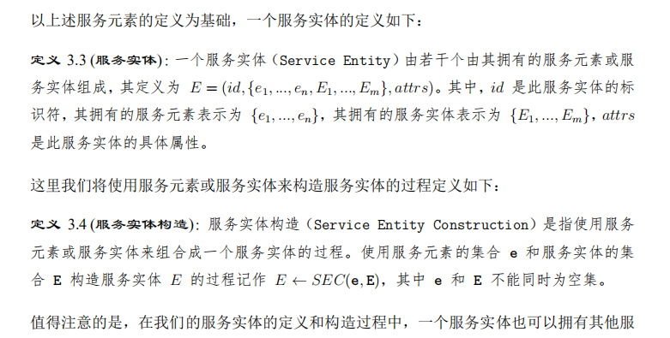

6、图、表中，文字字体大小要比正文小1号



7、下面的图，把一段文字分割开不对，此外，最好每个小图都标注下[如(a)、(b)、。。。]——别的类似图最好也类似这样处理。

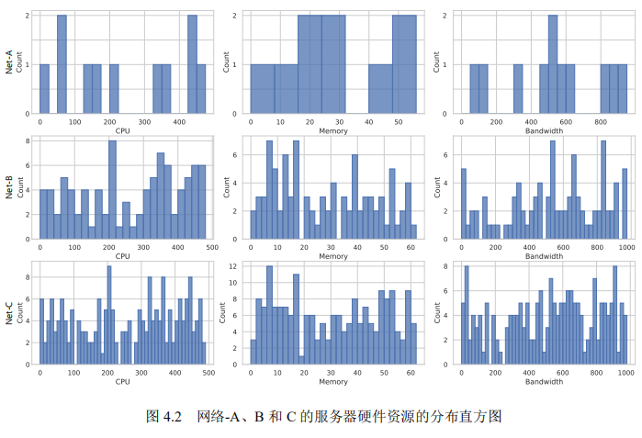

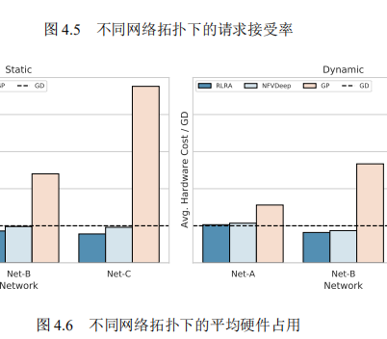

8、表格，要么统一三线表，要么就都不用三线表

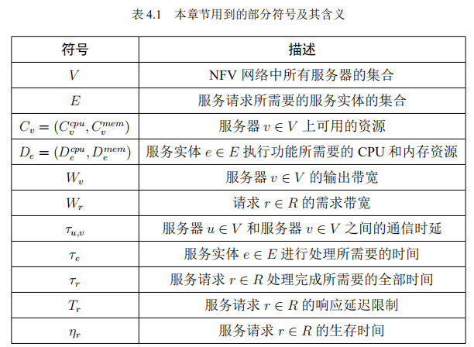

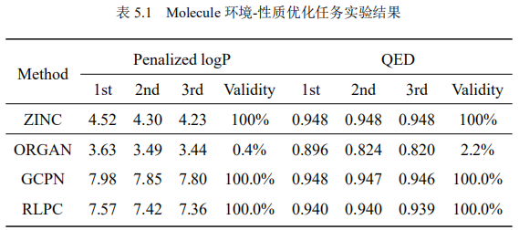

9、参考文献格式不规范，例如：





## 叶茂鑫——基于深度特征的遥感图像目标检测技术研究与应用

1、毕业论文题目与目录标题呼应不是很好

题目：遥感图像目标检测技术

目录：第 3 章 基于多尺度的遥感图像目标检测方法、第 4 章 基于注意力的遥感图像目标检测方法

如下修改不知是否合适：

题目：基于深度特征的遥感图像目标检测方法及其应用

2、文献标注：

图、公式、表，不是完全自己的，一定要标注参考文献。例如：

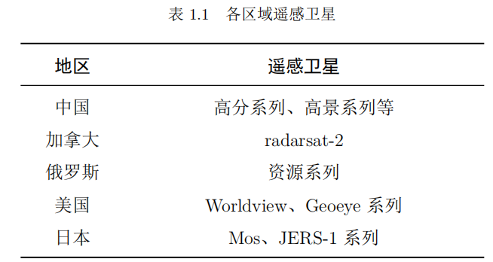

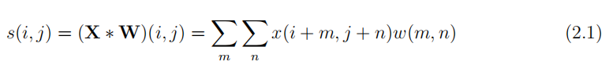

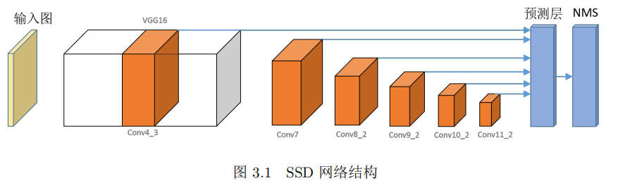

3、下面这节可以增加一个章节或者主要内容之间的逻辑关系图

**1.3** 研究内容与组织结构

4、一段文字，千万不要被 一个图或者表， 分割开，例如：

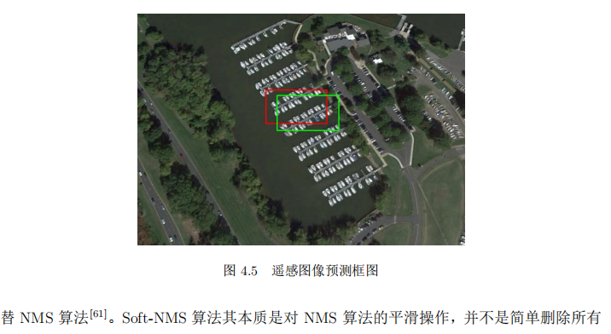

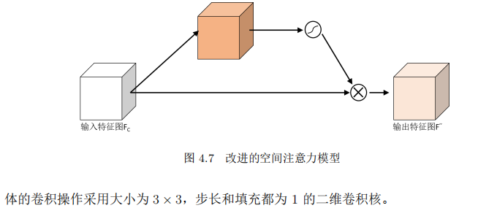

5、第 6 章 遥感云计算平台，该章最好想办法突出其中 与毕业论文题目相关的内容，例如：给出一些与前面章节有呼应的一些截图；哪怕是“**6.2** 整体功能架构”中，也最好体现出与毕业论文前面章节内容的呼应，例如怎么把现在这些文字 往“遥感图像目标检测”上面靠。

6、参考文献格式不规范，例如：



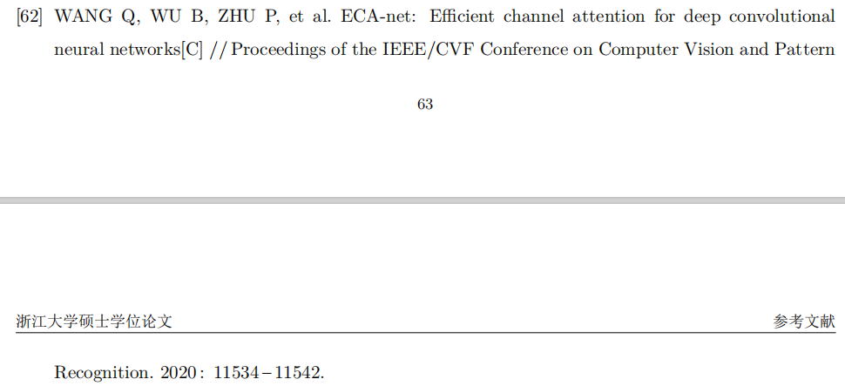



## 张毛林——跨界服务网络中语义理解的应用研究

1、摘要篇幅上少了点，至少 仅仅2段，格式上也稍嫌少了点。

2、毕业论文题目，如下修改不知是否合适：

跨界服务网络中语义理解方法及其应用研究

3、文献标注：

图、公式，不是完全自己的，一定要标注参考文献。例如：

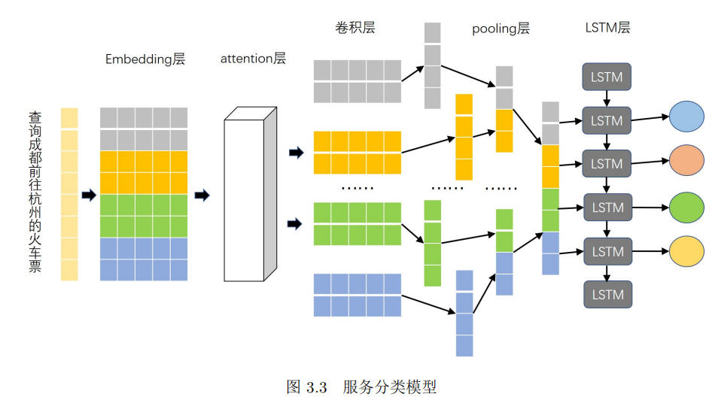

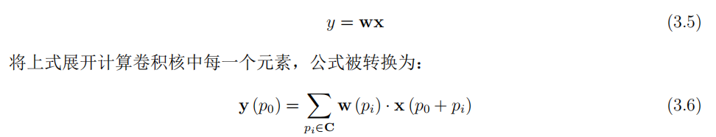

4、图，不能把一段文字从中分割开；

此外，图、表中文字字体大小，要比正文字体小1号。

例如：

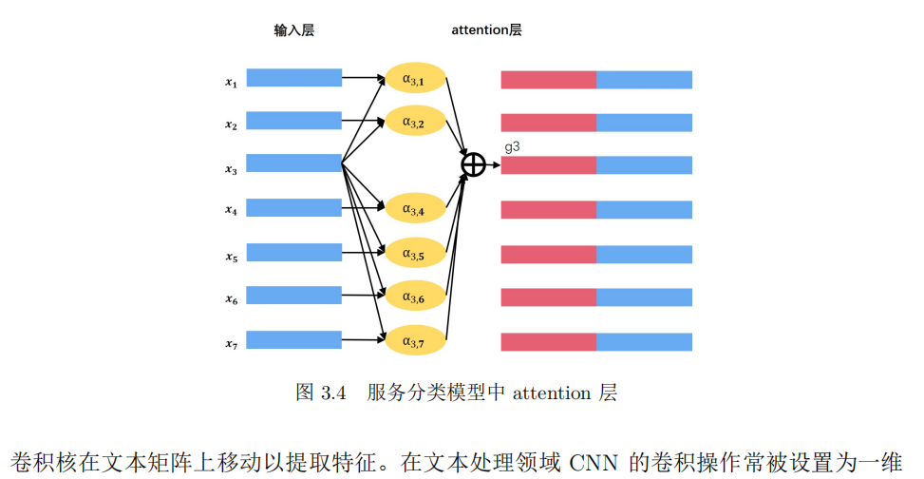

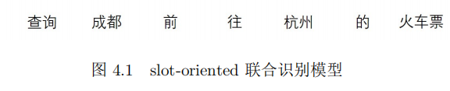

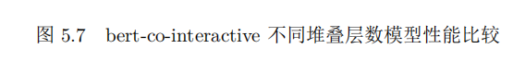



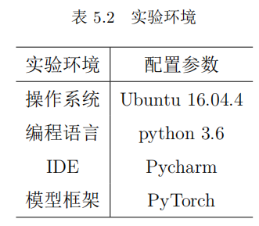

5、“第 **6** 章 系统设计与架构”

这一章的内容，最好跟前面章节之间有一定呼应。

至少“**6.3** 原型系统展示”，这里给出的界面，应该是 与 毕业论文大标题 或者 前面章节核心内容 具有一定的 呼应。

目前，给出的似乎跟 毕业论文大标题 或者 前面章节核心内容 没有啥关联，例如：

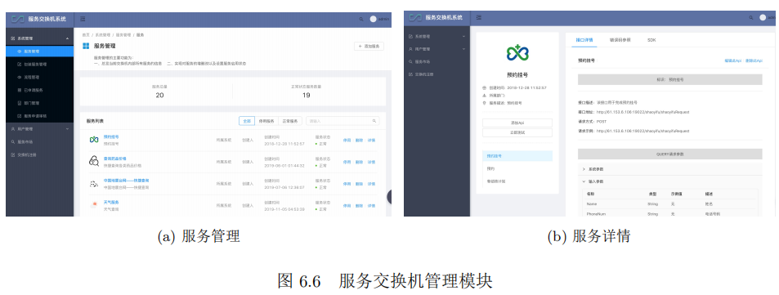

似乎关键词是 “交换机管理”

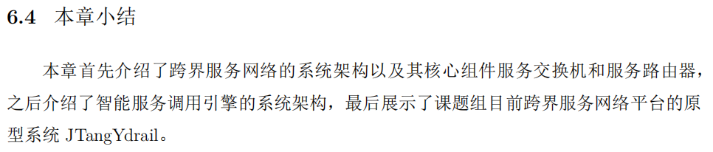

——这个小结，似乎与 毕业论文大标题 或者 前面章节核心内容 ， 没太大关联。

6、参考文献格式不规范，例如：



